Projeto para Orientação no Fab Lab
Reforma de gabinetes de caixas acústicas passivas Philips FB 300
Escopo: marcenaria e acabamento externo, sem parte elétrica
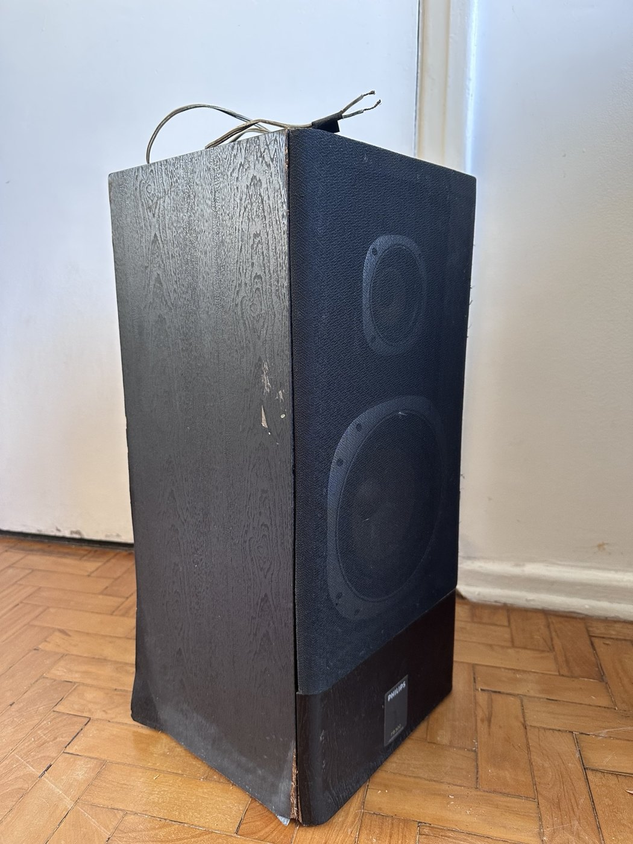  Caixa 1 - frente | 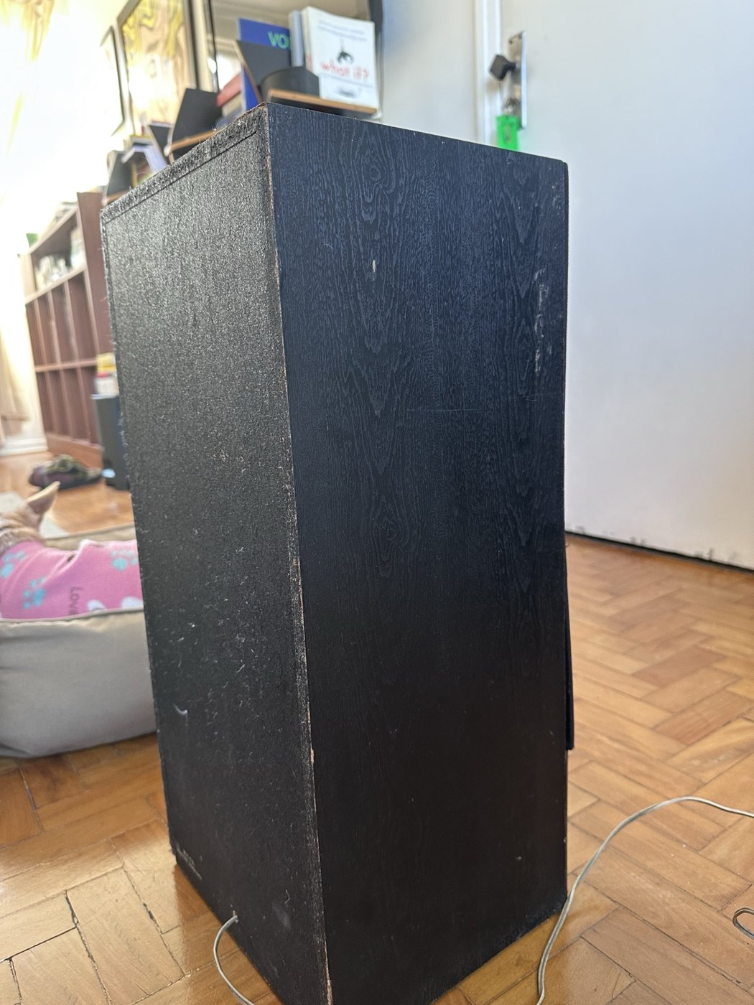  Caixa 2 - frente

Proponente | Caio Proença
Finalidade | Uso pessoal do proprietário. Não se trata de revenda, doação, cessão patrimonial ou encomenda institucional.
Local de referência | Projeto a ser apresentado ao Fab Lab Livre SP para orientação e eventual execução de etapas de marcenaria/acabamento, conforme regras, agenda e disponibilidade da unidade escolhida.
Equipamento | Duas caixas acústicas passivas Philips FB 300, em funcionamento, dependentes de receiver/amplificador externo.
Escopo | Reforma exclusiva dos gabinetes: recuperação de madeira/chapa, recomposição de quinas e bordas, reforço estrutural, preparação de superfície e acabamento externo.
Fora do escopo | Qualquer intervenção elétrica, eletrônica, em cabos, crossover, woofer, tweeter, bornes ou receiver.

1. Apresentação
Este documento apresenta um projeto de reforma dos gabinetes de duas caixas acústicas passivas Philips FB 300, pertencentes a Caio Proença, para uso pessoal com receiver externo. As caixas estão em funcionamento, e a intervenção proposta é restrita à recuperação física dos gabinetes, sem alteração elétrica, eletrônica ou sonora.
A ideia é levar o projeto ao Fab Lab Livre SP como proposta de orientação e desenvolvimento de etapas de marcenaria, acabamento e recuperação material. O documento não solicita intervenção em componentes de áudio; seu foco é organizar o problema, registrar o estado das peças e orientar uma reforma viável dentro de uma lógica maker, de aprendizado prático, reuso e prolongamento da vida útil de objetos.

2. Relação com o Fab Lab
O Fab Lab Livre SP é uma rede pública de laboratórios de fabricação digital e prototipagem rápida, com acesso a ferramentas como impressoras 3D, cortadora a laser, fresadora CNC, computadores com software CAD, equipamentos de eletrônica e robótica, além de ferramentas de marcenaria e mecânica. A rede também oferece cursos e orientação para realização de projetos, mediante agendamento e disponibilidade das unidades.
Nesse contexto, o presente projeto se enquadra como uma proposta de recuperação material de objeto existente: duas caixas de som antigas, ainda funcionais, cujos gabinetes apresentam desgaste, riscos, bordas danificadas e perda de material. A proposta combina diagnóstico, planejamento, reparo de madeira/chapa, acabamento e documentação do processo.

3. Objetivo geral
Recuperar a estabilidade estrutural, a durabilidade e a apresentação visual dos gabinetes das duas caixas Philips FB 300, preservando sua frente original e mantendo intactos os componentes sonoros.

4. Objetivos específicos
• Recuperar a quina traseira e as bordas mais danificadas da Caixa 1.
• Corrigir riscos, lascas e desgastes superficiais da Caixa 2.
• Uniformizar visualmente o par, sem descaracterizar completamente o desenho original das caixas.
• Preservar a tela acústica frontal e o logo Philips das duas caixas.
• Evitar qualquer intervenção nos alto-falantes, crossover, fios, bornes ou receiver.
• Aplicar acabamento externo discreto e resistente, adequado ao uso doméstico.
• Registrar o processo com fotografias antes/depois e lista simples de materiais utilizados.

5. Diagnóstico preliminar
O diagnóstico abaixo foi elaborado a partir das fotografias das duas caixas. Como elas estão funcionando, a prioridade da reforma é proteger os componentes sonoros durante qualquer etapa de lixamento, colagem, preenchimento, pintura ou manuseio.
Item | Caixa 1 | Caixa 2 | Recomendação
Estrutura | Dano significativo em quina traseira/lateral; possível abertura de junção entre painéis. | Estrutura aparentemente íntegra, com desgaste superficial. | Intervenção estrutural na Caixa 1 e preventiva na Caixa 2.
Bordas e base | Bordas quebradas, lascadas e com perda de material. | Bordas gastas e riscadas, sem perda grave aparente. | Recompor, selar e proteger bases e quinas.
Laterais e traseira | Riscos, descascados, furos e desgaste mais intenso. | Riscos e marcas de uso moderadas. | Lixar, nivelar e aplicar acabamento uniforme.
Frente | Tela e logo preservados. | Tela e logo preservados. | Preservar frente original, sem pintura sobre a tela.
Intervenção principal | Estrutural + estética. | Estética + preventiva. | Tratar o par como conjunto, mas com intensidade diferente por caixa.

6. Escopo da reforma de gabinete
• Proteção da frente, tela acústica, logo Philips e conexões existentes antes do início da marcenaria.
• Limpeza externa inicial e remoção de poeira, cola antiga solta, lascas instáveis e resíduos superficiais.
• Colagem e prensagem de partes abertas ou com folga, especialmente na Caixa 1.
• Reforço interno pontual da quina traseira danificada da Caixa 1, com sarrafo, cantoneira de madeira ou solução equivalente, desde que não interfira na acústica interna.
• Recomposição de quinas, bordas e partes faltantes com enxerto de madeira/MDF/compensado e/ou massa para madeira.
• Regularização da base e selagem de áreas expostas para reduzir novo desgaste.
• Lixamento controlado das faces externas a serem acabadas.
• Aplicação de seladora/fundo preparador e acabamento preto fosco ou acetinado nas laterais, topo, traseira e base.
• Instalação opcional de pés de borracha para proteger a base e reduzir contato direto com o piso.
• Limpeza final e registro fotográfico do resultado.

7. Fora do escopo
A reforma não inclui e não deve incluir:
• troca, solda, extensão ou reorganização de fios;
• instalação de bornes ou conectores;
• abertura para revisão elétrica ou eletrônica;
• intervenção em crossover, woofer, tweeter ou demais componentes sonoros;
• alteração interna que modifique volume acústico, dutos, vedação original ou resposta sonora;
• teste técnico de potência, impedância ou compatibilidade com receiver;
• qualquer reparo no receiver/amplificador externo.
Caso algum componente precise ser temporariamente protegido ou afastado durante a marcenaria, isso deve ocorrer apenas para evitar dano por poeira, cola ou tinta, sem modificação elétrica ou sonora.

8. Diretriz estética recomendada
A solução recomendada é preservar integralmente a frente original das caixas e aplicar acabamento preto discreto nas demais faces. Essa abordagem conserva a identidade Philips, evita uma restauração cara e pouco necessária, e cria unidade visual entre duas caixas que apresentam níveis diferentes de desgaste.
O acabamento mais indicado é preto acetinado. Ele tende a disfarçar melhor pequenas imperfeições do que o brilho e é visualmente mais limpo do que um fosco muito marcado. A proposta não busca restauração colecionável, aparência de produto novo ou preparação para revenda, mas uma recuperação honesta, bonita e funcional para uso doméstico.

9. Metodologia de execução
Etapa 1 - Registro e preparação: Fotografar as caixas antes da intervenção, identificar danos, proteger frente, tela, logo, fios e conectores existentes.
Etapa 2 - Estabilização da Caixa 1: Limpar áreas soltas, colar partes abertas, prensar junções e reforçar internamente a quina traseira danificada quando viável.
Etapa 3 - Recomposição de falhas: Recompor material perdido nas quinas, bordas e base com enxerto e/ou massa para madeira, respeitando o formato original do gabinete.
Etapa 4 - Correção da Caixa 2: Lixar levemente, corrigir riscos, selar bordas expostas e preparar para acabamento igual ao da Caixa 1.
Etapa 5 - Preparação de superfície: Lixar superfícies externas, limpar resíduos, aplicar seladora ou fundo preparador compatível.
Etapa 6 - Acabamento: Aplicar tinta preta fosca ou acetinada nas laterais, topo, fundo e base, sem pintar tela acústica nem logo Philips.
Etapa 7 - Finalização: Instalar pés de borracha, remover proteções, limpar superfícies, fotografar o resultado e verificar visualmente a estabilidade dos gabinetes.

10. Materiais previstos
• cola para madeira;
• sargentos ou grampos de pressão;
• sarrafos finos ou cantoneiras internas de madeira;
• enxertos de madeira, MDF ou compensado, se necessários;
• massa para madeira;
• lixas de diferentes gramaturas;
• seladora ou fundo preparador;
• tinta preta fosca ou acetinada;
• fita crepe, papel e plástico para proteção;
• pincel, rolo ou outro aplicador compatível;
• pés de borracha, se aprovados no projeto.

11. Critérios de cuidado durante a execução
• Não pintar, encharcar ou raspar a tela acústica frontal.
• Não apoiar peso sobre os falantes.
• Não usar lixadeira perto da tela sem isolamento adequado.
• Não aplicar excesso de massa a ponto de deformar as linhas originais da caixa.
• Não fechar frestas internas de modo improvisado que possa gerar vibração ou interferir na acústica.
• Não ligar as caixas durante execução, secagem de cola, lixamento ou pintura.
• Não mexer nos fios ou componentes internos, pois isso está fora do escopo.

12. Resultado esperado
Ao final, espera-se obter duas caixas visualmente uniformes, com a Caixa 1 estruturalmente estabilizada, a Caixa 2 tratada preventivamente, as bordas e bases protegidas contra novo desgaste, as frentes originais preservadas e acabamento externo preto discreto nas demais faces. As caixas deverão permanecer adequadas ao uso pessoal com receiver externo, sem qualquer alteração elétrica ou sonora.

13. Prazo estimado
O prazo sugerido para execução é de 5 a 10 dias corridos, considerando tempo de colagem, secagem de massa, lixamento, seladora e pintura. Esse prazo pode variar conforme a disponibilidade de agenda do Fab Lab, a complexidade real da quina danificada e a necessidade de dividir a execução em encontros de orientação.
• Diagnóstico e preparação: 1 encontro.
• Reforços e colagens: 1 a 2 encontros.
• Massa, lixamento e regularização: 1 a 2 encontros.
• Seladora e pintura: 2 a 4 dias, incluindo secagem.
• Finalização e fotos: 1 encontro.

14. Perguntas para levar ao Fab Lab
• Quais etapas podem ser realizadas na unidade: corte de enxertos, lixamento, colagem, acabamento ou apenas orientação?
• É permitido levar caixas de som antigas para orientação de marcenaria, sem intervenção elétrica?
• Há restrição para uso de tinta, seladora, cola ou massa de madeira no espaço?
• O acabamento deve ser feito fora do Fab Lab por causa de cheiro, secagem ou ventilação?
• Há ferramentas disponíveis para lixamento e prensagem ou será necessário levar materiais próprios?
• A instalação de pés de borracha pode ser feita no espaço?
• A unidade recomenda algum tipo específico de madeira, cola ou massa para recompor a quina danificada?

15. Referências públicas consultadas
Rede FAB LAB LIVRE SP - página institucional: https://www.fablablivresp.prefeitura.sp.gov.br/quem-somos
Rede FAB LAB LIVRE SP - orientação e agendamento de projetos: https://www.fablablivresp.prefeitura.sp.gov.br/como-agendar

Anexo - Registro fotográfico de diagnóstico
As imagens abaixo registram o estado inicial das caixas e servem como referência para avaliação de escopo, intensidade dos reparos e comparação depois da reforma.
Caixa 1 - frente | 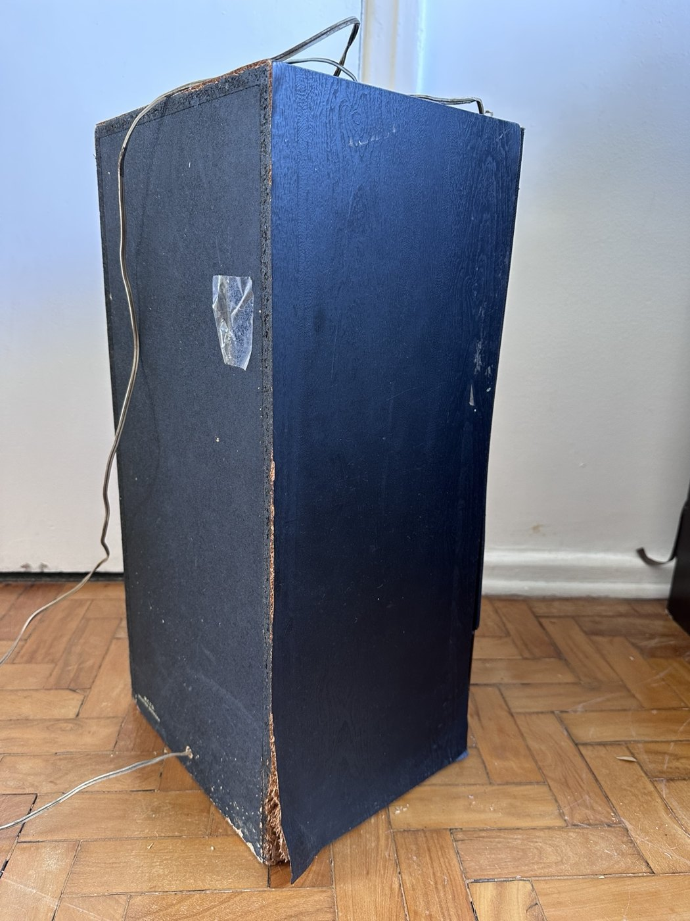  Caixa 1 - quina traseira danificada

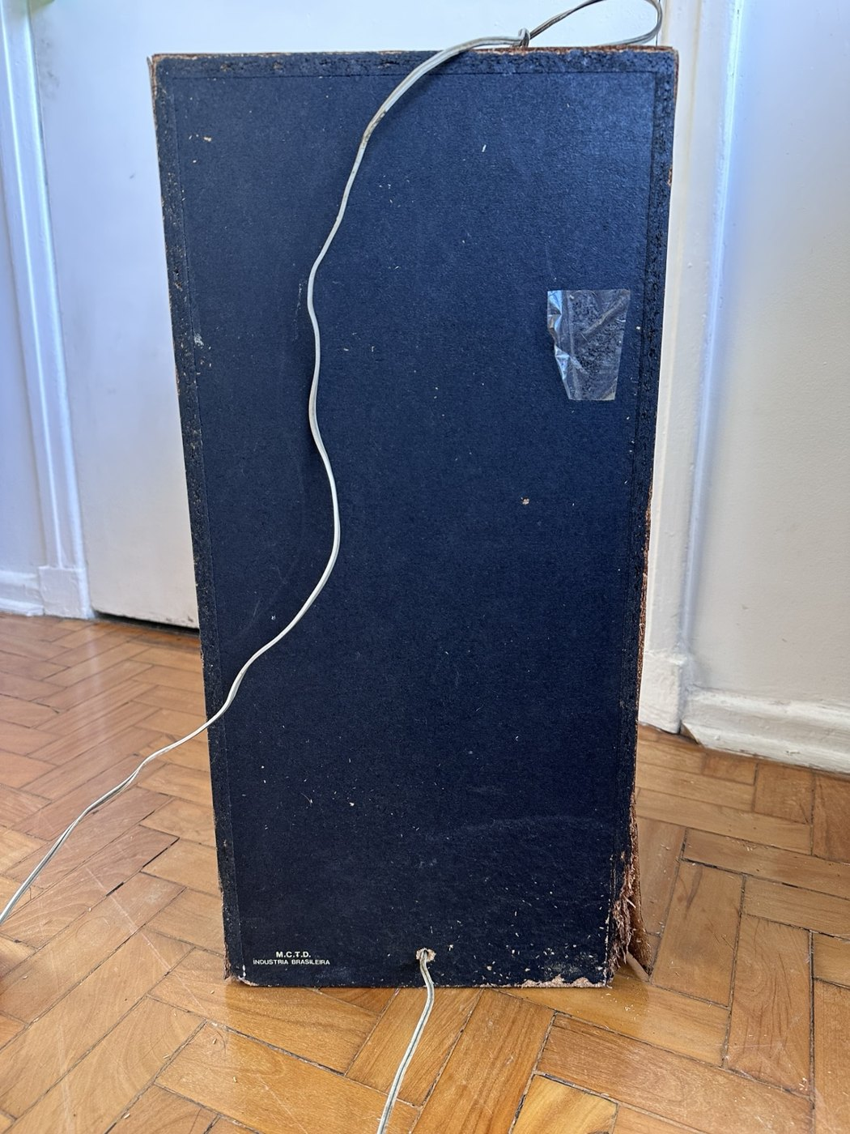  Caixa 1 - traseira/detalhe | Caixa 2 - frente

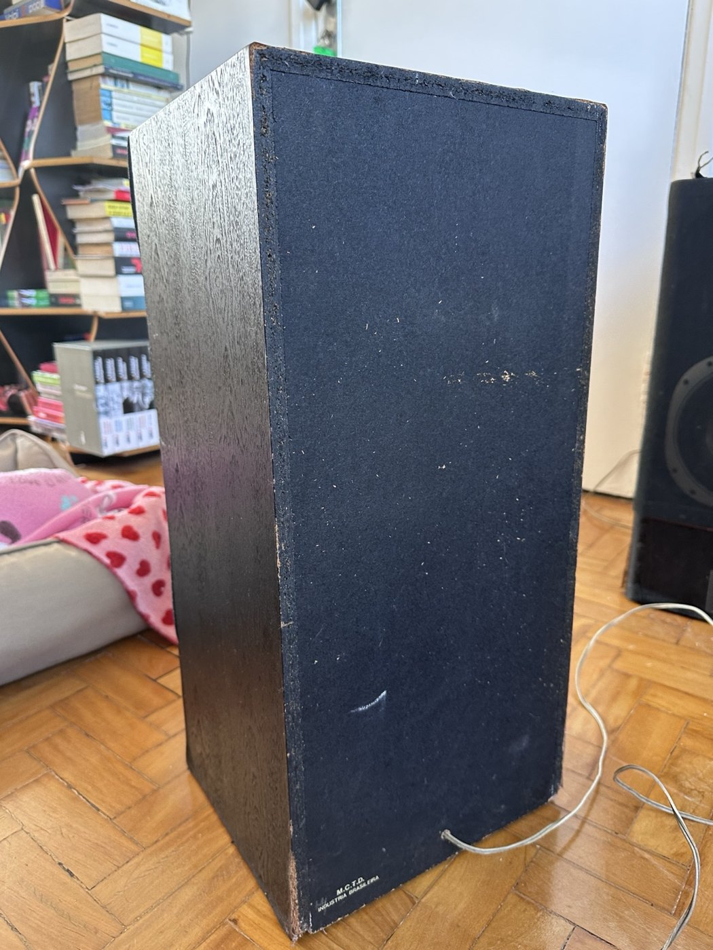  Caixa 2 - traseira | 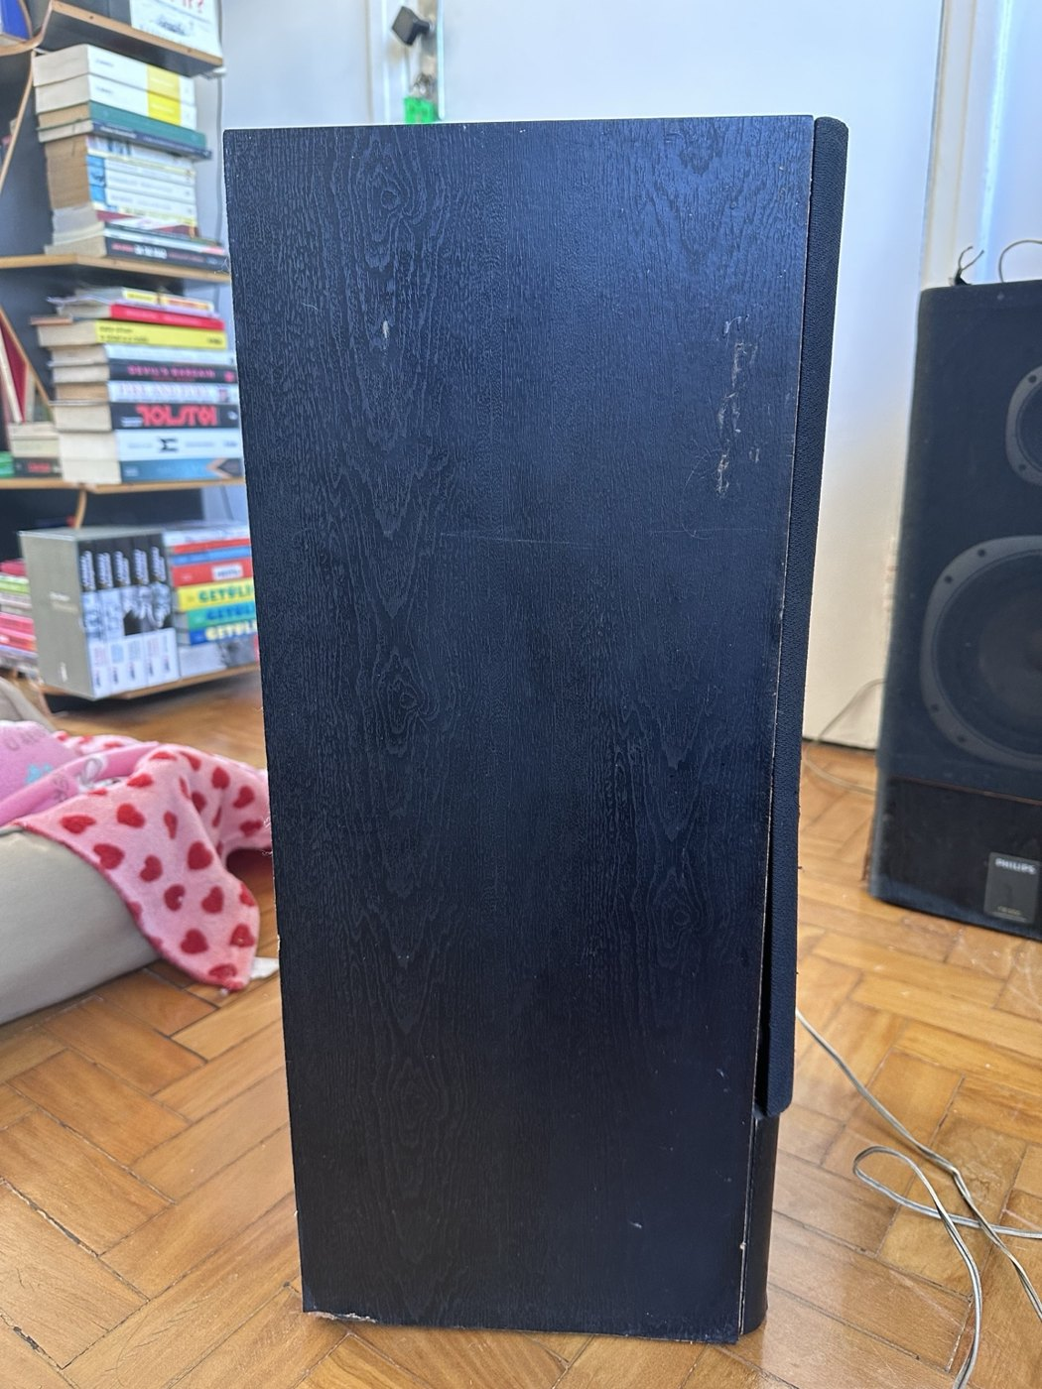  Caixa 2 - lateral

